 | 児童発達支援 |  |  |  |  |  |  | 
 | めばえ
運営法人 | 合同会社ひかり |  |  |  |  | 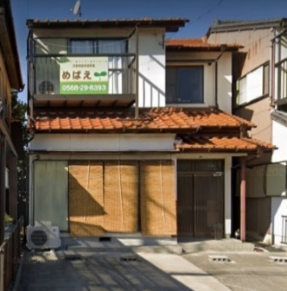
所 在 地 | 〒486ー0838 |  |  |  | 柏原中学校区
 | 春日井市弥生町1丁目69-2
連 絡 先 | TEL |  | 0568-29-8393
 | FAX |  | 0568-29-8393
●サービス内容 ※詳細はQRコードからご確認ください。
休業日 | 土日・祝日・お盆・年末年始 |  |  |  |  |  | 【対象区分・種別】
  身体 | 要相談
  知的 | 〇
  精神 | 〇
  発達 | 〇
  重心 | 要相談
  車いす | 要相談
  医療的ケア | 要相談
  年少未満 | 〇
時 間 | 年少未満 |  |  | 10:00～13:15 親子通所
時 間 | 年 少 |  |  | 10:00～16:30 親子通所・単独通所
時 間 | 年 中 |  |  | 10:00～16:30 単独通所
時 間 | 年 長 |  |  | 10:00～16:30 単独通所
定 員 | 10名
送 迎 | ☐園（幼稚園・保育園・こども園）  ☐市内特別支援学校  ☑なし
食事提供 | なし
実費負担 | ☑おやつ  ☑教材費  ☐外出に伴う交通費  ☐その他 ☐実費負担なし
個別療育 | あり
●支援内容、アピールポイント
療育内容は、通所されるお子さんの発達や特性、興味関心に合わせて設定しています。
親子通所では、「体を動かすこと」「感覚を楽しむこと」「音や楽器に触れること」「道具を使用すること」「トイトレ」「おわりがあることを知る」「保護者と一緒に関わり方を考える」などを提供しています。
個別療育では、お子さん一人ひとりに合わせてプログラムを組み立てています。 （例）季節の工作、簡単なクッキング、サーキット遊びなど また、ペアレント・トレーニング、保護者勉強会、保護者茶話会なども実施しています。
※絵カード交換コミュニケーションシステム（PECS）のトレーニングレベル1.2を受講しているスタッフがいます。
※自閉スペクトラム症と診断されたお子さんには、TEACCH®に学んで視覚的支援（Structured TEACCHing）やESDMやJASPERに学んで遊びや日常の関わりを通して社会性・ことばの発達を促す支援を取り入れています。
●その他
駐車場 |  | 8 台 |  |  |  |  | 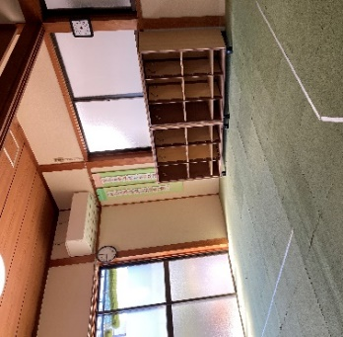
他に実施している
障がい福祉サービス

